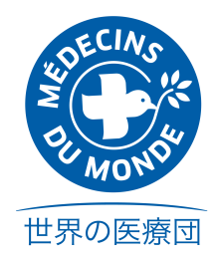
Doctors of the World Japan (Médecins du Monde Japon)
Doctors of the World work would not be possible without your support.
Committed supporters allow us to react quickly in a crisis by ensuring
that we have a regular independent income stream.

FAX:03-3560-8073

Emergency
Donation Form

Please fill in the form and send us by FAX
- Donor Information date / / 2013
Name | □Mr. □Mrs. □Ms. □Dr. □ （ ） | Date of Birth | / /
 |  | Phone
Company/
Organization（if applicable）
Address | 〒postal code  ―
E-mail

- Donation Amount
One time | □ | 5,000 JPY | □ | 10,000 JPY
 | □ | 15,000 JPY | □ | Other （ JPY）

- Payment Type
- Donation by Credit Card
Credit Card Type | □JCB □Master Card □VISA □American Express
Credit Card Number
Expiration Date | ／20  (month) (Year) |  |  |  |  |  | Signature

※Receive regular post mail updates about Doctors of the World Japan’s activity information.
□Yes. □No.

Note：
●All donations are made in Japanese Yen（JPY）.
●You will receive a receipt of all your donations at the end of each financial year.
●Information you provide on this form will only be used by Doctors of the World Japan and not passed onto any third party. You can read our privacy statement is available online （www.mdm.or.jp ,in Japanese）privacy or by contacting us on the details above.

Thank you for your generous support
世界の医療団
Doctors of the World Japan (Médecins du Monde Japon)
AZABU-ZEMBA Bldg. 2F, 2-6-10 Higashi-Azabu, Minato-ku, Tokyo 〒106-0044
Tel. : 03-3585-6436 Fax : 03-3560-8073 E-mail : info@mdm.or.jp Web : www.mdm.or.jp

